Ребенок берёт пример с Вас – родителей. Пусть ваш пример учит дисциплинарному поведению ребёнка на улице и дома. Старайтесь сделать все возможное, чтобы оградить детей от несчастных случаев.
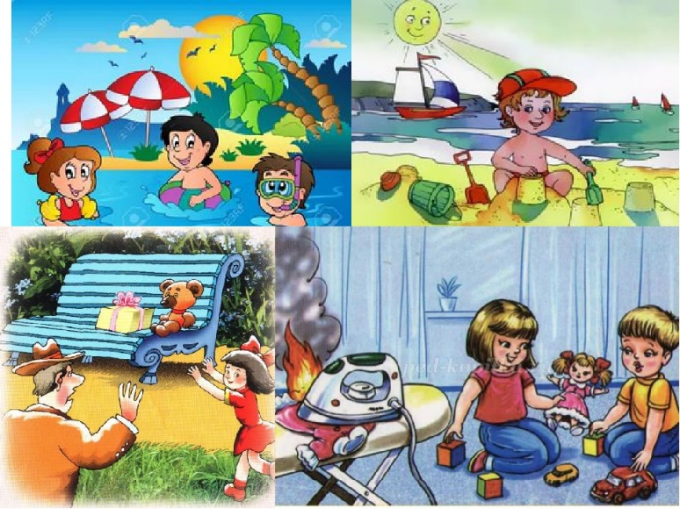

ПОМНИТЕ, что от природы дети беспечны и доверчивы. Внимание у детей бывает рассеянным. ПОЭТОМУ, чем чаще ВЫ напоминаете ребенку несложные правила поведения, тем больше вероятность, что он их запомнит и будет применять.
СОХРАНЕНИЕ ЖИЗНИ И ЗДОРОВЬЯ ДЕТЕЙ-
ГЛАВНАЯ ОБЯЗАННОСТЬ ВЗРОСЛЫХ!

Полезные телефоны:
Комиссия по делам
несовершеннолетних и защите
их прав Грязовецкого муниципального района –
тел. 2-21-62
Подразделение по делам несовершеннолетних МО МВД России «Грязовецкий»
- тел.8-999-097-19-84; 8-999-097-14-42
Помощь психолога, БУ СО ВО «КЦСОН Грязовецкого района»
- тел. 8(8172) 23-90-83 доб.213
Прокуратура Грязовецкого района –
тел. 2-13-97
- Грязовецкий межрайонный следственный отдел СУ СК России по Вологодской области -
тел. 2-07-62
Телефон доверия (анонимно, бесплатно, круглосуточно) -
тел. 8-800-2000-122
Единая дежурно-диспетчерская служба
тел. 112

Прокуратура Грязовецкого района
Комиссия по делам несовершеннолетних и защите их прав Грязовецкого муниципального района
МО МВД России «Грязовецкий»

Памятка для родителей о безопасности детей

В наибольшей безопасности тот, кто начеку, даже когда нет опасности.
Венс Сайрус

г. Грязовец, 2020г.

Уважаемые родители!
Летом, с началом каникул, наших детей подстерегает повышенная опасность на дорогах, у водоемов, в лесу, на игровых площадках, в саду, во дворах. Этому способствует погода, летние поездки и любопытство детей, наличие свободного времени, а главное отсутствие должного контроля со стороны взрослых. Чтобы дети были отдохнувшими, здоровыми и живыми надо помнить ряд правил и условий при организации их отдыха с родителями, родственниками, друзьями (на даче или в деревне у бабушки):
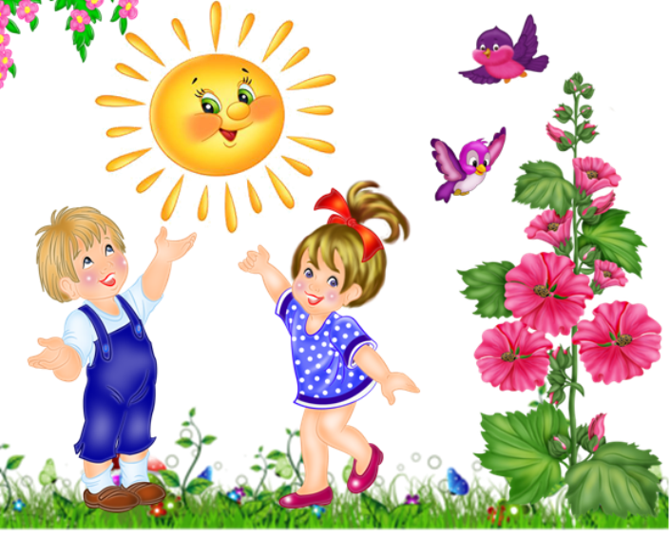
Чтобы избежать непредвиденных ситуаций с детьми, убедительно
просим Вас:
- строго контролировать свободное время Ваших детей. Не допускать нахождение их без сопровождения взрослых в вечернее и ночное время с 22.00 до 06.00 часов;
- разрешать купание на водоемах только в установленных местах и в вашем присутствии;
- когда ребенок в воде, не спускайте с него глаз, не отвлекайтесь – подчас минута может обернуться трагедией;
- обязательно объясните детям, что они не должны купаться в одиночку, а также нырять в незнакомом месте;
- взрослый, который присматривает за купающимися детьми, должен сам уметь плавать, оказывать первую помощь;
- не позволяйте детям на велосипедах выезжать на проезжую часть дороги;
- проявляйте осторожность и соблюдайте все требования безопасности, находясь с детьми на игровой или спортивной площадке, в поездке или во время отдыха на природе;
- не разрешайте детям самостоятельно управлять авто- и мототранспортом;
- доведите до сведения детей правила пожарной безопасности, поведения в природе (лес, парк, речка) и на улице!
- научите оказывать первую медицинскую помощь при несчастных случаях!
- контролируйте место пребывания детей;
- соблюдайте ПДД, правила пожарной безопасности, правила использовании газовых и электроприборов;
- особую осторожность проявляйте в лесу в связи с ККГЛ (клещи).
Постоянно напоминайте вашему ребёнку о правилах безопасности на улице и дома.

Ежедневно повторяйте ребёнку:

•Не уходи далеко от своего дома, двора.
•Не бери ничего у незнакомых людей на улице. Сразу отходи в сторону.
•Обходи компании незнакомых подростков.
•Избегай безлюдных мест, оврагов, пустырей, заброшенных домов, сараев, чердаков, подвалов.
•Не входи с незнакомым человеком в подъезд, лифт. Здесь стоит отметить, что иногда преступления совершаются знакомыми людьми (например, какой-нибудь сосед, добрый, улыбчивый и тихий дядя Ваня на деле может оказаться маньяком).
•Не открывай дверь людям, которых не знаешь.
•Не садись в чужую машину.
•На все предложения незнакомых отвечай: "Нет!" и немедленно уходи от них туда, где есть люди.
•Не стесняйся звать людей на помощь на улице, в транспорте, в подъезде.
•В минуту опасности, когда тебя пытаются схватить, применяют силу, кричи, вырывайся, убегай.

Помните! За несоблюдение мер по предупреждению причинения вреда здоровью детей, их физическому, интеллектуальному, психическому, духовному и нравственному развитию Вы несёте административную ответственность!
